報道関係各位
《2021年3月11日》
《株式会社AZURE》

DJ MARTINが米・有名エージェンシー”SKAM ARTIST”と契約

株式会社AZUREが運営する大阪・心斎橋、アメリカ村のナイトクラブ「GHOST」は、3月12日(金) にてDJ MARTINのSKAM ARTIST所属契約を祝して記念パーティが開催致します。
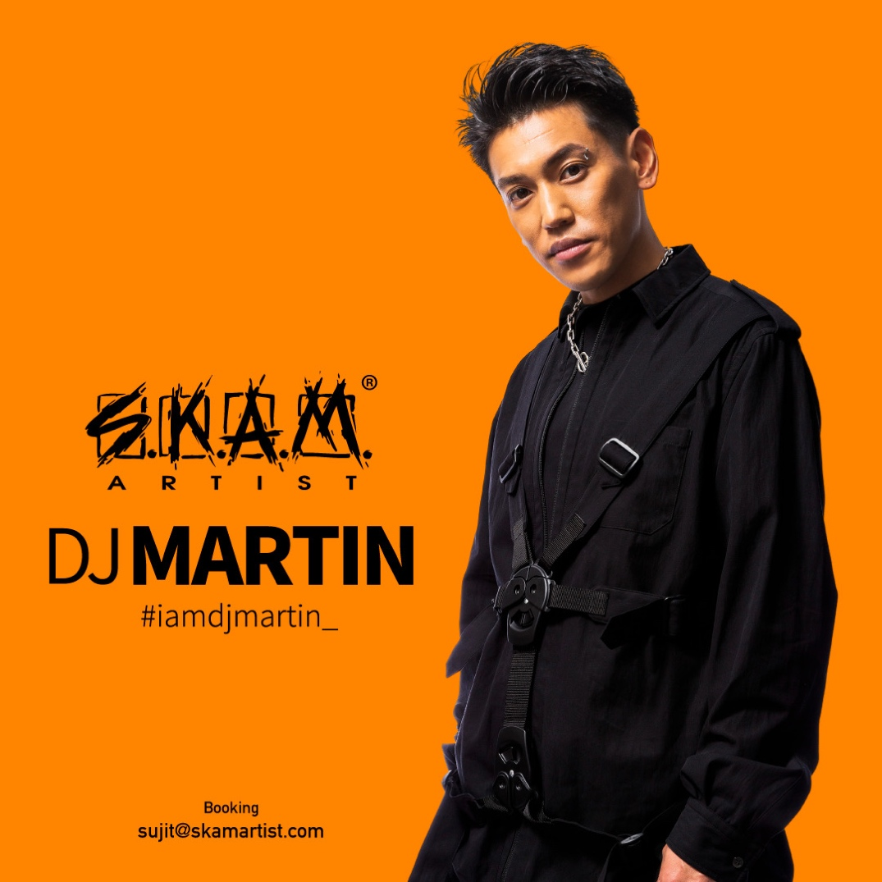
2020年11月にはSKAM ARTISTによるオンラインイベント「SKAM JAPAN 12」を日本全国からDJを23名選抜しLAから全世界へ向けて12時間TWITCHで配信され話題を呼んだ。

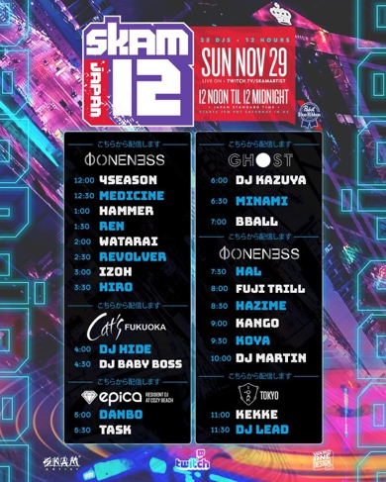

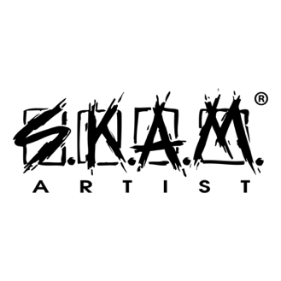
※SKAM ARTISTとは
ポップからヒップホップ、EDM、クロスオーバーなどあらゆるジャンルを専門とする80人以上のDJが在籍する、アメリカのみならず世界有数のDJ/タレントブッキングエージェンシー『スカム・アーティスト』！！
2004年にスジート・クンドゥによって設立され、EDM部門と同様にオープンフォーマット/ヒップホップの世界で大きな成功を収め、様々なアーティストの登録を増やし、拡大し続けている。
日本でも知名度の高い、Nick Cannon、Samantha Ronson、Amber Rose、Lil Jon, Swizz Beatz、DJ Mustardなどが所属する事で有名。国内ではDJ LEADも所属する。

WEBサイト:http://skamartist.com

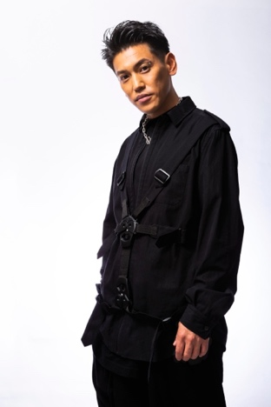
＜DJ MARTINプロフィール＞
オーストラリアで１年間、ニューヨークで６年間、シンガポールで２年間。現在はアジア圏全域で活動中のインターナショナルDJ。
基盤となっているのはNYCで培ったDJ生活。HIPHOPをバックグラウンドにしたオープンフォーマットのDJスタイルで一流を極め、その洗練された現場力で常に高レビューを獲得。特に、ディティールに拘るセレブ達のコミュニティで人気を独占してきた。
オファーは世界中のストリートクラブはもとより、NYC最大級の集客人数を誇る大箱群、マンハッタンの”超”がつく程の高級クラブ、そして米大御所セレブ達のプライベートパーティーから一流大手企業のプレスパーティーまで。MARTINの客層レンジは日本で想像できものとは到底レベルが違うのだ。特に、レジデントDJの座を担ってきたクラブ名の列挙には驚愕する。
USでは1OAK NYC , UP And Down , Avenueを始め、今や伝説となったPACHA、そしてPHD ROOFTOPまで業界トップスラスの狭き門で活躍。
その後の渡星生活では、東南アジア屈指の高級ラウンジクラブ CÉ LA VI Singaporeのレジデントにも就任。更にはULTRA KOREA、JAPAN、Thai Songklanといった大規模フェスにも出演を果たしている。
今日も世界の何処かでとびきりクールなパーティーフロアを任されているだろうMARTIN。グローバルに飛び回る華麗な日々の謳歌は続く。

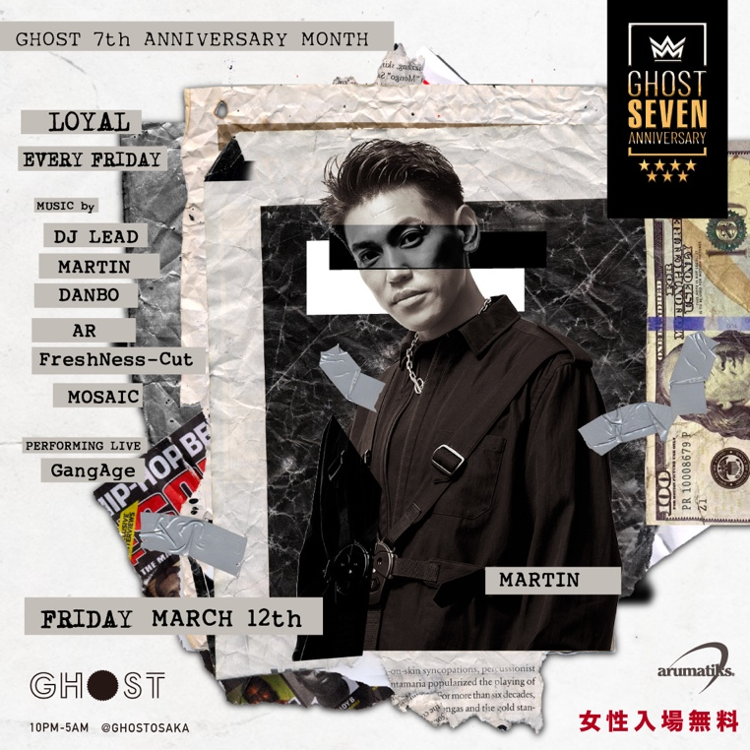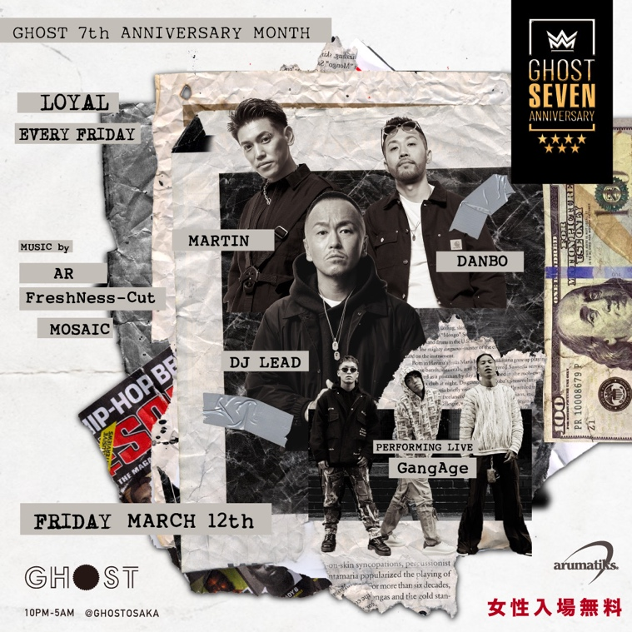
＜イベント詳細＞
GHOST 7th ANNIVERSARY MONTH
LOYAL
2021年3月12日（金）
22:00～5:00
男性 2500円/1D （～1:00 1500円/1D）
女性 700円/1D

＜PERFORMING LIVE＞GangAge
＜MUSIC by＞DJ LEAD, MARTIN, DANBO, AR, FreshNess-Cut, MOSAIC

会場：GHOST
住所：大阪府大阪市中央区西心斎橋2-17-3 アーク心斎橋WEST B1F
お問い合せ：06-6214-0545
WEBサイト:http://ghostosaka.com

◆本件に関するお問い合せ先
株式会社AZURE
担当:井上 (GHOST広報部)
携帯:090-1983-0911
メールアドレス:inoue@ghostosaka.com

